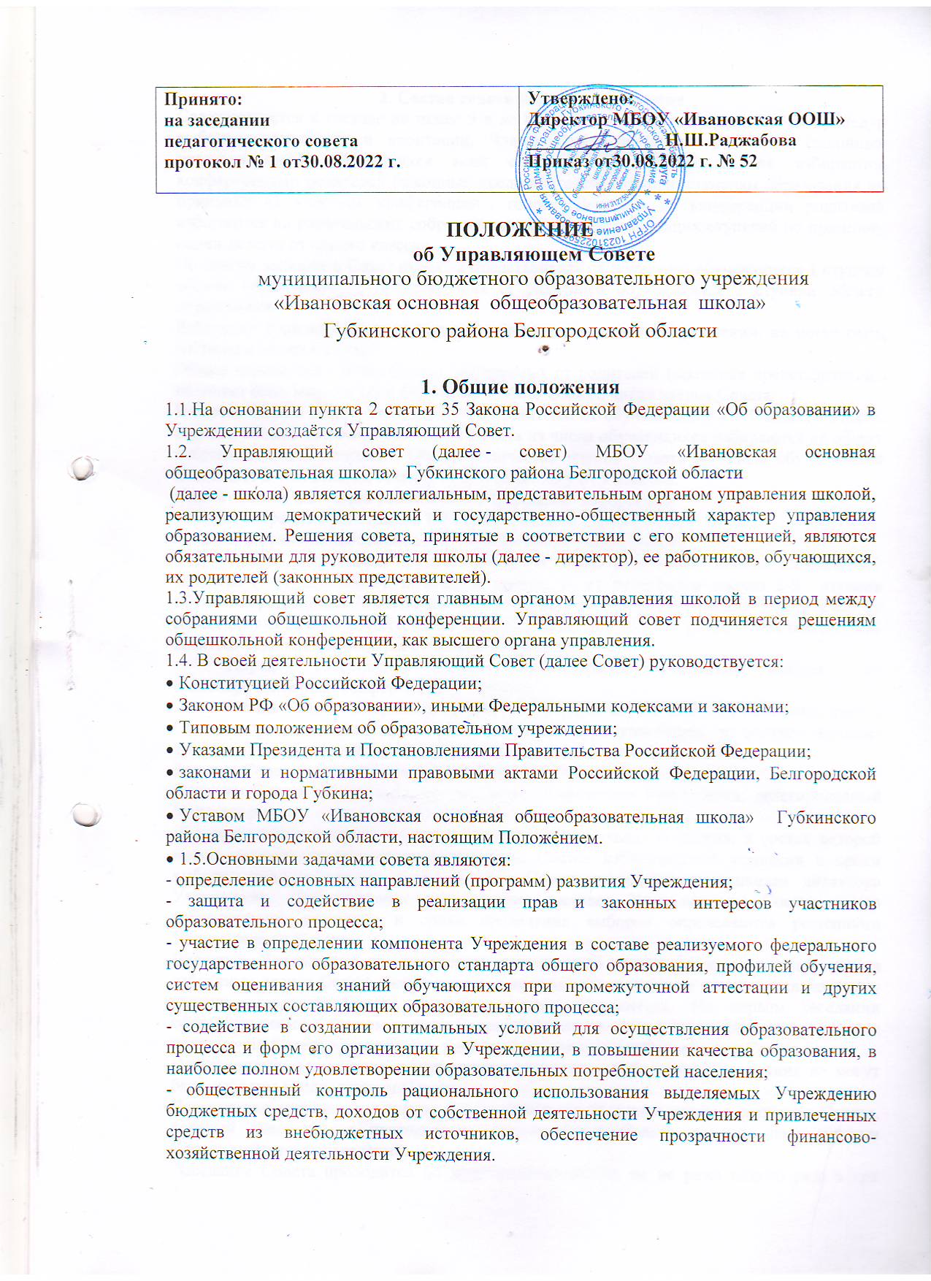

**2. Состав совета и его формирование**

Совет создается в составе не менее **9 и не более 13** членов, с использованием процедур выборов, назначения и кооптации. Члены Совета из числа родителей (законных представителей) обучающихся всех ступеней общего образования избираются конференциями родителей (законных представителей) согласно ступеням образования по принципу «1 участник конференции-1 голос». Делегаты на конференции родителей избираются на родительских собраниях классов соответствующих ступеней по принципу «один делегат от одного класса».

По итогам выборов в Совет входят 2 представителя от родителей обучающихся 1 ступени общего образования, 2 представителя от родителей обучающихся 2 ступени общего образования.

Работники Учреждения, дети которых обучаются в данном Учреждении, не могут быть избраны в члены Совета.

Общее количество членов Совета, избираемых от родителей (законных представителей), не может быть меньше 1/3 и больше половины общего числа членов Совета.

В состав Совета входят по одному представителю от обучающихся 8 и 9 классов второй ступени общего образования. Члены Совета из числа обучающихся избираются на общих собраниях 8 и 9 классов. Общее количество членов Совета из числа обучающихся составляет 2 человека, по одному от 8 и по одному от 9 классов.

Члены Совета из числа работников Учреждения избираются:

- общим собранием работников 1-й ступени общего образования;

- общим собранием работников 2-й ступени общего образования.

Общая численность членов Совета из числа работников школы составляет 3 человека (1-от работников начальной школы, 2- от работников школы 2-й ступени общего образования). Количество членов Совета из числа работников Учреждения не может превышать 1/4 общего числа членов Совета. При этом не менее 2/3 из них должны являться педагогическими работниками Учреждения.

Порядок голосования (тайное или открытое) утверждает каждая из вышеперечисленных конференций (собраний).

Члены Совета избираются сроком на 2 года. В случае выбытия выборных членов Совета в двухмесячный срок проводится процедура довыборов на соответствующих конференциях в порядке, установленным настоящим Уставом.

В состав Совета по должности входит директор Учреждения.

В состав Совета входит один представитель Учредителя Учреждения, делегированный Учредителем.

Для проведения выборов в Совет создается избирательная комиссия, в состав которой может входить представитель Учредителя. Состав избирательной комиссии и сроки выборов первого состава Управляющего Совета утверждаются приказом директора Учреждения. При избрании последующих составов Управляющего Совета состав избирательной комиссии и сроки проведения выборов определяются решениями Управляющего Совета.

Директор Учреждения по истечении трехдневного срока после получения списка избранных членов Совета издает приказ, в котором объявляет этот список, назначает дату первого заседания Совета, о чем извещает Учредителя. На первом заседании сформированный в полном составе Совет выбирает из своего числа постоянного на срок полномочий Совета председателя, заместителя (заместителей), секретаря Совета.

Представитель Учредителя, обучающиеся, директор и работники Учреждения не могут быть избраны председателем Совета.

Для ведения текущих дел члены Совета избирают из своего состава секретаря Совета, который обеспечивает протоколирование заседаний Совета, ведение документации Совета, подготовку заседаний.

Заседание Совета проводится по мере необходимости, но не реже одного раза в три месяца, а также по инициативе председателя или по требованию директора Учреждения, представителя Учредителя, а также по требованию не менее 25% членов Совета.

Дата, время, повестка заседания Совета, а также необходимые материалы доводятся до сведения членов Совета не позднее, чем за три дня до заседания Совета.

Секретарь Совета имеет не менее одного приемного дня в неделю, председатель Совета - не менее одного приемного дня в месяц.

Решения Совета считаются правомочными, если на заседании Совета присутствовало не менее половины его членов.

Каждый член Совета обладает одним голосом. В случае равенства голосов решающим является голос председательствующего на заседании.

Решения Совета принимаются большинством голосов присутствующих членов Совета и оформляются в виде решения Управляющего Совета.

Протокол заседания Совета составляется не позднее пяти дней после его проведения. Решения и протоколы заседаний Совета включаются в номенклатуру дел Учреждения и доступны для ознакомления любым лицам, имеющим право быть избранными в члены Совета.

Решения Совета, принятые в пределах его полномочий, являются обязательными для всех участников образовательного процесса.

Члены Совета работают на общественных началах.

Совет может создавать постоянные и временные комиссии, деятельность которых регламентируется Положением «О комиссиях Управляющего Совета», утвержденным решением Совета. Совет назначает из числа членов Совета председателей комиссий, утверждает их персональный состав и регламент работы. Предложения комиссий носят рекомендательный характер. Члены комиссий, не являющиеся членами Совета, могут присутствовать с правом совещательного голоса на заседаниях Совета при обсуждении предложений и работы соответствующей комиссии.

Срок полномочий председателя Управляющего Совета Учреждения в случае его переизбрания не может превышать четырех лет.

**3. Председатель совета**

3.1. Совет возглавляет председатель, избираемый открытым голосованием из числа членов совета простым большинством голосов от числа присутствующих на заседании членов совета. Председателем совета не может быть избран директор школы, работник школы, представитель учредителя, обучающийся в школе не достигший возраста 18 лет.

3.2. По решению совета, принятому на первом заседании, избрание председателя совета может быть отложено до формирования совета в полном составе, включая кооптированных членов. В этом случае избирается временно исполняющий обязанности председателя совета, полномочия которого прекращаются после избрания председателя совета на заседании, которое проводится после издания органом управления образованием приказа об утверждении совета в полном составе, включая кооптированных членов.

3.6. Группа участников совета в составе не менее 1/3 от полного числа участников вправе обратиться к председателю совета с требованием созыва полного собрания совета по вопросу отставки действующего председателя.

**4. Заместитель председателя**

4.1. Заместителем председателя является участник совета, избранный на полном собрании состава управляющего совета в порядке, закрепленным положением об управляющем совете. Заместитель председателя избирается на весь срок действия сформированного совета.

4.4.Добровольная отставка заместителя председателя или отставка по требованию участников совета осуществляется в том же порядке, как и отставка председателя.

**5. Секретарь совета**

5.3. Первоначальная кандидатура (кандидатуры) на должность (или осуществление функций) секретаря предлагается на первом полном собрании совета директором школы. Участники совета вправе предлагать иные кандидатуры. Совет избирает секретаря. Совет вправе переизбрать секретаря.

5.4.Основная задача секретаря заключается в том, чтобы обеспечивать эффективную организацию работы совета, его комитетов и комиссий.

**6. Участник управляющего совета**

6.1.Участник совета должен, в соответствии с интересами тех участников школьной жизни, которые его выбрали, делегировали или назначили в совет, добросовестно и разумно исполнять это почетное общественное (а в случае назначения – производственное) поручение, продвигая (в составе коллегиального органа управления) свое школьное сообщество к высоким образовательным достижениям.

6.5.Участник совета действует в своей школе, в иных организациях, в многообразии организованных социальных акций и стихийных социальных действий в соответствии с положением об управляющем совете, положениями о его комиссиях и комитетах и иными школьными локальными актами, регулирующими деятельность участника совета.

6.6.Участник совета может принимать решение (совершать действие) от имени совета (его комитета или комиссии) только при наличии соответствующего персонального поручения совета (его комитета или комиссии), фиксированного в книге регистрации решений управляющего совета (его комитетов и комиссий). Во всех иных случаях участник совета действует в интересах школы и его совета не как полномочный представитель совета, а как частное лицо.

6.7.Совет вправе временно отстранить любого своего участника от работы в совете (его комиссиях и комитетах) на период до 6 месяцев. Совет может временно отстранить своего участника только при наличии одного или более из следующих оснований:

6.9.Решение о ходатайстве перед учредителем об исключении из состава совета его участника принимается на полном собрании совета. Порядок принятия такого решения должен содержаться в положении об управляющем совете.

Председатель совета направляет ходатайство и решение совета учредителю.

В случае согласия с решением совета, учредитель:

* издает приказ об исключении из состава управляющего совета его участника;
* вносит соответствующую запись в книге регистрации (в реестре) управляющих советов муниципальных общеобразовательных учреждений города;
* направляет свое решение председателю управляющего совета и директору школы.

6.10.Полномочия участника совета прекращаются со дня издания учредителем соответствующего приказа.

6.11.Участник совета имеет право выйти из состава совета до истечения срока полномочий совета. В случае принятия решения о выходе из состава, участник совета направляет соответствующее заявление председателю совета и учредителю. Заявление служит основанием для вывода участника из состава совета. Решение о выводе принимает учредитель и официально оформляет.

6.12.Участник, выведенный по собственному желанию или исключенный из состава совета должен сдать нагрудный знак и удостоверение представителю учредителя для передачи учредителю.

6.13.Совет вправе ходатайствовать перед органами местного самоуправления и непосредственно перед учредителем о поощрении участника совета

**7. Права и ответственность члена совета**

7.2.Член совета обязан принимать участие в работе совета, действуя при этом исходя из принципов добросовестности и здравомыслия.

7.3.Член совета может быть выведен из его состава на основании решения в случае пропуска более двух заседаний совета подряд без уважительной причины.

7.4.Член совета выводится из его состава по решению совета в случаях:

7.5.Выписка из протокола заседания совета с решением о выводе члена совета направляется в управление образования администрации города Губкина и Губкинского района для внесения изменений в реестре регистрации управляющих советов школ. После вывода из состава совета его члена, совет принимает меры для замещения выведенного члена в общем порядке.

**8. Организация работы совета**

8.1.Заседания совета проводятся по мере необходимости, но не реже одного раза в три месяца, а также по инициативе председателя, по требованию директора школы, представителя учредителя, заявлению членов совета, подписанному не менее чем одной четвертой частью членов от списочного состава совета. Дата, время, место, повестка заседания совета, а также необходимые материалы доводятся до сведения членов совета не позднее, чем за 5 дней до заседания совета.

8.2.Решения совета считаются правомочными, если на заседании совета присутствовало не менее половины его членов. По приглашению члена совета в заседании, с правом совещательного голоса, могут принимать участие лица, не являющиеся членами совета, если против этого не возражает более половины членов совета, присутствующих на заседании.

8.3.Решение совета об исключении обучающегося из школы принимается в присутствии обучающегося и его родителей (законных представителей). Отсутствие на заседании совета надлежащим образом уведомленных обучающегося, его родителей (законных представителей) не лишает совет возможности принять решение об исключении.

8.4.Каждый член совета обладает одним голосом. В случае равенства голосов решающим является голос председательствующего на заседании.

8.5.Решения совета принимаются абсолютным большинством (более половины присутствующих) голосов присутствующих на заседании членов совета и оформляются в виде постановлений. Решения совета с согласия всех его членов могут быть приняты заочным голосованием с помощью опросного листа. В этом случае решение считается принятым, если за решение заочно проголосовали более половины всех членов совета, имеющих право решающего голоса.

8.6.На заседании совета ведется протокол. В протоколе заседания совета указываются:

* место и время проведения заседания;
* фамилия, имя, отчество присутствующих на заседании;
* повестка дня заседания;
* краткое изложение всех выступлений по вопросам повестки дня;
* вопросы, поставленные на голосование и итоги голосования по ним;
* принятые постановления.

Протокол заседания совета подписывается председательствующим на нем и секретарем, которые несут ответственность за достоверность протокола. Постановления и протоколы заседаний совета включаются в номенклатуру дел школы и доступны для ознакомления любым лицам, имеющим право быть избранными в члены совета.

8.7.Члены совета работают безвозмездно на добровольной основе.

8.8.Организационно-техническое, документационное обеспечение заседаний совета, подготовка аналитических, справочных и других материалов к заседаниям совета возлагается на администрацию школы.

**9. Комиссии совета**

9.1.Совет, в целях выполнения своего назначения как главного органа управления школой, формирует и наделяет полномочиями в рамках своей компетенции собственные комитеты (выборные коллегиальные органы, руководящие каким-либо участком работы совета) и комиссии (назначенные коллегиальные органы, выполняющие какую-либо четко определенную функцию в работе совета, либо проводящие четко определенное мероприятие).

9.2.Комитеты создаются советом для контроля положения дел в школе и для подготовки совета к своевременному и надлежащему исполнению своих полномочий.

**10. Компетенция совета, как коллегиального органа в системе управления школой**

10.1.Совет исполняет круг полномочий и обязанностей в интересах реализации своих планов (в том числе, годового плана работы совета, его комитетов и комиссий) последовательного достижения высоких результатов общего образования, укрепления здоровья и обеспечения прав каждого обучающегося в школе ребенка.

10.2.Совет наделяется полномочиями и обязанностями как коллегиальный орган.

10.3.Совет полномочен и обязан:

10.3.1.Устанавливать:

* направления и приоритеты развития школы (ежегодно);
* показатели результатов общего образования, укрепления здоровья и обеспечения прав обучающихся в школе (ежегодно);
* порядок надбавок и доплат к должностным окладам, а также стимулирующих выплат из фонда оплаты труда работникам школы (1 раз в четверть);
* порядок привлечения дополнительных источников финансовых и материальных средств;
* порядок участия в управлении школой и компетенцию органов самоуправления родителей, обучающихся, педагогических и иных работников школы в соответствии с уставом;
* порядок введения (отмены) единой формы одежды для обучающихся и работников школы в период учебных занятий.

10.3.2.Утверждать:

* устав школы, изменения и дополнения к нему с последующим представлением Учредителю для утверждения и регистрации;
* компонент школы государственного образовательного стандарта общего образования, образовательных программ и учебных планов**;**
* календарный учебный график, согласованный с учредителем (ежегодно);
* правила внутреннего трудового распорядка;
* правила поведения обучающихся в школе;
* режим работы школы;
* положение о договорных отношениях между школой и родителями (законными представителями) обучающихся;
* перечень выбранных школой учебников из утвержденных федеральных и краевых перечней учебников (ежегодно);
* годовой план работ школы по материально-техническому обеспечению и оснащению образовательного процесса, оборудованию помещений в соответствии с государственными и местными нормами и требованиями;
* смету расходования дополнительных финансовых и материальных средств и отчет об ее исполнении (ежегодно);
* ежегодный публичный доклад школы о состоянии и перспективах общего образования в школе, о поступлении и расходовании финансовых и материальных средств;

10.3.3.Согласовывать:

* бюджетную заявку и смету расходования бюджетных средств школы (ежегодно);
* отчет директора школы об исполнении сметы расходования бюджетных средств (ежегодно); решение директора школы о заключении (расторжении) трудовых договоров с педагогическими работниками.

10.3.4.Принимать меры по предотвращению перегрузок обучающихся и улучшению организации учебно-воспитательного процесса;

10.3.5. Устанавливать режим занятий обучающихся, в том числе продолжительность учебной недели (пятидневная или шестидневная), время начала и окончания занятий;

10.3.7.Ходатайствовать, при наличии оснований, перед директором школы о расторжении трудового договора с работниками из числа административного, педагогического и технического персонала;

10.3.8.Вносить предложения учредителю:

10.4.Рассматривать жалобы и заявления обучающихся, родителей (законных представителей) на действия (бездействие) педагогического, административного, технического персонала школы, осуществлять защиту прав участников образовательного процесса;

10.5.Принимать решения по вопросу охраны школы и другим вопросам жизни школы, которые не оговорены и не регламентированы уставом;

10.7.Компетенция совета закрепляется в Уставе школы.

10.8.Органы местного самоуправления (учредитель) вправе дополнять компетенцию совета, делегируя ему ряд своих полномочий и обязанностей.

**11. Процедура роспуска действующего состава совета и формирования его нового состава.**

11.1.В случае неоднократного несвоевременного и ненадлежащего исполнения своих полномочий, либо в случае двукратного принятия советом решения (осуществление действия) нарушающего законодательство Российской Федерации, устав школы учредитель обязан принять решение о роспуске действующего состава совета.